Seca provoca pragas de insetos que destroem plantações do Sertão da Paraíba
Chuvas seriam a grande arma no co,bate, mas as que foram registradas recentemente não fora m suficiente para tranquilizar os agricultores
Cidades | Em 29/03/14 às 17h48, atualizado em 29/03/14 às 19h37 | Por Wallison Bezerra

- Imprimir
- Enviar notícia
Reprodução
- 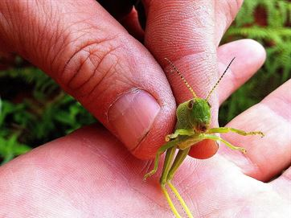
- 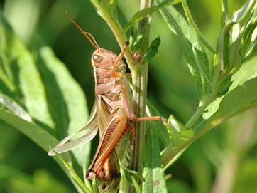
12Chuva ajuda no equilíbrio ambiental
Apesar de algumas cidades do Sertão da Paraíba terem registrado altos índices pluviométricos nesses três primeiros meses do ano, a situação ainda não animou os agricultores nem as pessoas que moram nas regiões mais secas do estado.
A escassez de chuvas na maior parte árida da Paraíba tem provocado vários outros prejuízos que vão muito além do desabastecimento ou da queda na produtividade agrícola.
A seca e o desequilíbrio ecológico podem ser a causa de uma proliferação de pragas de insetos, como gafanhotos e lagartas, que prejudicam as plantações e a alimentação dos animais utilizados na pecuária.
Uma das áreas que está em situação de alerta devido a intensa presença de gafanhotos é a região de Cajazeiras, a 470 km de João Pessoa.
Esses insetos são capazes de destruir plantações, se alimentando das folhas, situação que é agravada pela falta de chuvas.
De acordo com o agrônomo Edilson Guedes, não existe uma data certa para que a proliferação aconteça, nem um local preciso. “As pragas se manifestam em qualquer região onde existam plantações de milho ou cana-de-açúcar, por exemplo".
O especialista defende que as chuvas são de extrema importância para diminuir a presença dos gafanhotos, por exemplo, de forma que eles não tragam prejuízos, mas lembra que os índices pluviométricos registrados ainda não foram suficientes para amenizar o problema. "A chuva pode ser uma arma no combate, mas em algumas regiões o volume ainda está muito baixo".
Enquanto a chuva não chega, o agrônomo explica que a única forma de combater a praga de gafanhotos de maneira mais rápida é com a utilização de produtos tóxicos. "O veneno também vem sendo usado para conter as pragas, através de dedetizações”, disse ele.
A meteorologia é otimista, mas não pode garantir com exatidão que os graves problemas identificados com a seca no Sertão serão resolvidos com as previsões.
Segundo o meteorologista Alexandre Magno, da Agencia Executiva de Gestão das Águas, a perspectiva é de que no Cariri, Curimataú e Sertão chova com mais regularidade, até o final do primeiro semestre de 2014.
Já no Agreste, Brejo e Litoral, os índices podem ser acima das médias históricas.
FONTE: (10/04/14)
http://portalcorreio.uol.com.br/noticias/cidades/tempo/2014/03/29/NWS,237676,4,64,NOTICIAS,2190-SECA-PROVOCA-PRAGAS-INSETOS-DESTROEM-PLANTACOES-SERTAO-PARAIBA.aspx

